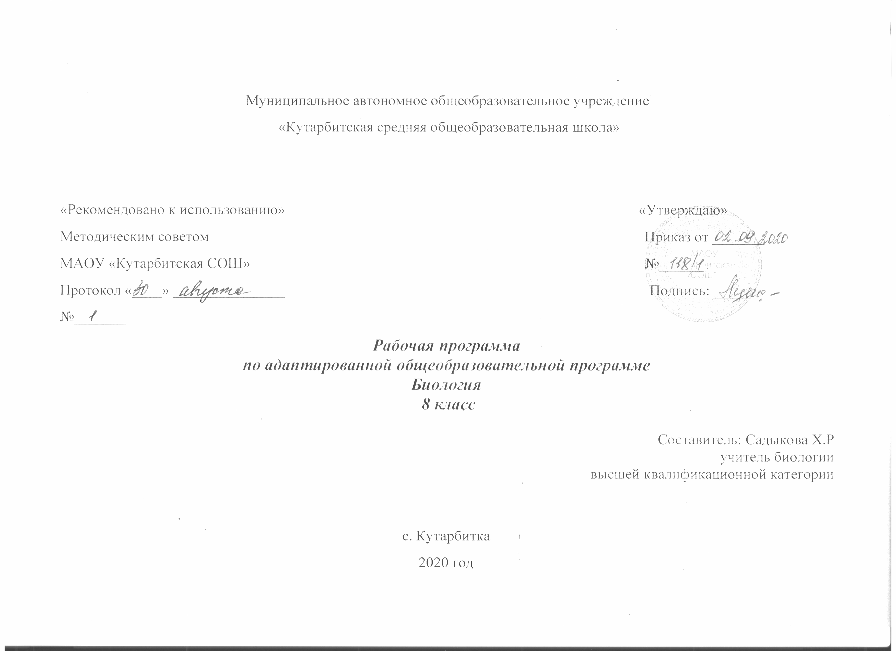
РАБОЧАЯ ПРОГРАММА
по биологии
для 8 класса

- Пояснительная записка

Рабочая программа по биологии для обучающихся 8 класса составлена на основе учебной программы специальных (коррекционных) общеобразовательных учреждений VIII вида под редакцией В.В.Воронковой, «Программы специальных (коррекционных) общеобразовательных учреждений VIII вида 5-9 классы, сборник 1», ГИЗ «Владос», Москва, 2000г. и допущена Министерством образования Российской Федерации по адаптированной образовательной программе (VIII) вида в условиях общеобразовательных классов составлена на основании следующих нормативно-правовых документов:
- Федерального закона «Об образовании в Российской Федерации» от 29.12.2012 № 273-ФЗ;
- Федерального компонента государственного стандарта общего образования (базовый уровень), утвержденного приказом Министерства образования и науки РФ от 05.03. 2004 г. № 1089 (ред. от 31.01.2012г.) «Об утверждении Федерального компонента государственных образовательных стандартов начального общего, основного общего и среднего (полного) общего образования»;
- Приказа Министерства образования и науки Российской Федерации «Об утверждении федерального перечня учебников, рекомендуемых к использованию при реализации имеющих государственную аккредитацию образовательных программ начального общего, основного общего, среднего общего образования» от 31 марта 2014 г. № 253;
- Устава МАОУ «Кутарбитская СОШ»;
- Учебного плана МАОУ «Кутарбитская СОШ» на 2020 – 2021 учебный год;

Общие цели образования по предмету
Содержание курса биологии направлено на коррекцию недостатков интеллектуального развития учащихся.
Основная цель преподавания биологии: познакомить учащихся с особенностями неживой и живой природы, привить любовь и бережное отношение к окружающей нас природе. Способствовать формированию положительного отношения к поддержанию, укреплению и развитию психического и физического здоровья, формировать понятие здорового образа жизни.

Общая характеристика учебного предмета

В 8 классе учащиеся знакомятся с многообразием животного мира и образом жизни некоторых животных; получают сведения о внешнем и внутреннем строении их организма и приспособленности животных к условиям их жизни. Для реализации программного содержания используется следующий учебно-методический комплект: А.И. Никишов, А.В. Теремов. Биология. Животные. Учебник для специальных (коррекционных) образовательных учреждений VIII вида. 7-е издание. Москва «Просвещение», 2016г
Рабочая программа по биологии в 8 классе составлена с учётом особенностей познавательной деятельности обучающихся и способствует их умственному развитию.

Место учебного предмета в учебном плане
Учитывая продолжительность учебного года (34 недели), планирование составлено на 34 часа в год. Объем учебной нагрузки согласно учебного плана школы 1 час в неделю. Количество часов в неделю на изучение предмета согласно программе - 1час.
- Основное содержание обучения
8 класс Животные
(1 ч в неделю)
Введение 1
Многообразие животного мира. Места обитания животных и приобособленность их к условиям жизни. Позвоночные и беспозвоночные животные. Дикие, сельскохозяйственные и домашние животные. Значение животных в народном хозяйстве. Охрана животных.
Беспозвоночные животные 2
Общие признаки беспозвоночных животных: отсутствие позвоночника (внутреннего скелета).
Черви
Дождевые черви. Внешний вид дождевого червя, образ жизни, питание, дыхание, способ передвижения. Роль дождевого червя в почвообразовании. Демонстрация живого червя или влажного препарата.
Черви-паразиты (глисты). Вред глистов. Профилактика и борьба с глистными заболеваниями.
Насекомые 3
Бабочка-капустница (и ее гусеница), яблочная плодожорка, майский жук, комнатная муха. Внешнее строение, образ жизни, питание, дыхание, способ передвижения. Размножение. Вред, приносимый этими насекомыми (повреждения растений и перенос болезнетворных бактерий). Меры борьбы с вредными насекомыми.
Пчела, тутовый шелкопряд — полезные в хозяйственной деятельности человека насекомые. Внешнее строение, образ жизни, питание.

Способ передвижения. Размножение. Пчелиная семья и ее жизнь. Разведение тутового шелкопряда. Значение одомашненных насекомых в народном хозяйстве и уход за ними. Получение меда от пчел и шелковых нитей от шелкопряда.
Демонстрация живых насекомых, а также коллекций насекомых, вредящих сельскохозяйственным растениям. Демонстрация фильмов о насекомых.
Экскурсия в природу для наблюдения за насекомыми.
Позвоночные животные
Общие признаки позвоночных животных: наличие позвоночника (внутреннего скелета).
Рыбы 3 часа Общие признаки рыб. Среда обитания — водоемы. Речные рыбы (окунь, щука, карп). Морские рыбы (треска, сельдь). Внешнее строение, питание, дыхание, кровообращение, нервная система, органы чувств. Размножение рыб. Рыболовство, рыбоводство. Рациональное использование и охрана рыб.
Демонстрация живой рыбы (в аквариуме), скелета рыбы, фильмов о рыбах.
Земноводные.2 часа Общие признаки земноводных (обитание и на суше, и в воде).
Лягушка. Место обитания, образ жизни. Внешнее строение лягушки, способ передвижения.
Питание, дыхание, кровообращение, нервная система, органы чувств. Размножение лягушки.
Черты сходства с рыбами и отличия от рыб по строению, образу жизни и размножению.
Жаба. Особенности внешнего строения и образ жизни. Значение и охрана земноводных.
Демонстрация живой лягушки или влажного препарата.
Пресмыкающиеся.3 Общие признаки пресмыкающихся (передвижение — ползание по суше). Внешнее строение, питание, дыхание, кровообращение, нервная система, органы чувств. Размножение пресмыкающихся. Сравнение пресмыкающихся и земноводных по строению, образу жизни. Демонстрация влажных препаратов. Отличие ужа от гадюки. Охрана пресмыкающихся.
Птицы.5 часов Общая характеристика птиц: среда обитания, особенности внешнего и внутреннего строения. Размножение и развитие.
Питание птиц.
Птицы, кормящиеся в воздухе (ласточка, стриж).
Птицы леса: большой пестрый дятел, большая синица. Хищные птицы (сова, орел).
Водоплавающие птицы (утка-кряква, гуси).
Птицы, обитающие возле жилья людей (голубь, воробей).
Особенности образа жизни каждой экологической группы птиц. Значение и охрана птиц.
Курица, гусь, утка — домашние птицы. Строение яйца курицы. Выращивание цыплят. Содержание, кормление и разведение кур, гусей, уток на птицефермах. Птицеводство.
Демонстрация скелета птицы, чучел птиц, влажного препарата, модели строения яйца, фильмов о птицах.
Экскурсия в зоопарк или на птицеферму.
Млекопитающие, или звери. 12 Разнообразие млекопитающих. Приспособленность к условиям жизни.
Общие признаки млекопитающих, или зверей: волосяной покров тела, рождение живых детенышей и вскармливание их молоком.
Внутреннее строение млекопитающего (на примере кролика): органы пищеварения, дыхания, кровообращения, нервная система.
Демонстрация скелета млекопитающего, чучел, влажных препаратов.
Грызуны: мышь, белка, бобр. Общие признаки грызунов. Внешний вид и отличительные особенности каждого из этих животных. Образ жизни, питание, размножение. Значение грызунов в природе и хозяйственной деятельности человека. Охрана белок и бобров.
Зайцеобразные: заяц-беляк, заяц-русак, кролик домашний. Общие признаки зайцеобразных, черты сходства и различия между зайцами и кроликами. Образ жизни, питание и размножение зайцев и кроликов. Значение зайцев и их охрана.
Значение кролиководства в народном хозяйстве.
Хищные звери: волк, медведь, тигр, лев, рысь. Общие признаки хищных зверей. Внешний вид и отличительные особенности каждого из этих животных. Черты сходства и различия между некоторыми из них. Образ жизни, добывание пищи, размножение. Распространение хищных зверей. Значение этих животных и их охрана. Домашние хищники: кошка, собака. Уход за ними.
Пушные хищные звери: куница, лисица, соболь, норка. Образ жизни, распространение и значение пушных зверей. Разведение норки на зверофермах.
Ластоногие морские животные: тюлень, морж, морской котик. Общие признаки ластоногих. Отличительные особенности этих животных, распространение и значение. Охрана морских зверей.
Китообразные: кит, дельфин. Общие признаки китообразных. Внешнее строение кита и дельфина. Питание и передвижение. Вскармливание детенышей. Дыхание. Значение этих животных и их охрана.
Растительноядные животные дикие и домашние. Общие признаки растительноядных животных. Дикие растительноядные
животные (лось). Дикие всеядные животные (дикая свинья). Характеристика этих животных, распространение, значение и охрана их. Сельскохозяйственные травоядные животные: корова, овца, верблюд, лошадь. Всеядные сельскохозяйственные животные — свинья, северный олень.
Корова. Внешнее строение. Молочная продуктивность коров.
Корма для коров. Уход за коровами. Современные животноводческие фермы, их оборудование и содержание в них коров.
Выращивание телят.
Овца. Распространение овец. Особенности внешнего строения и питания овец.
Значение овец в народном хозяйстве. Некоторые породы овец. Содержание овец: зимнее — на фермах и летнее — на пастбищах.
Круглогодовое содержание овец на пастбищах. Оборудование овцеводческих ферм и пастбищ. Выращивание ягнят.
Верблюд. Особенности внешнего строения. Приспособленность к засушливым условиям жизни. Особенности питания верблюда. Значение верблюда в хозяйстве человека.
Северный олень. Особенности строения — приспособленность к суровым северным условиям жизни. Особенности питания. Значение северного оленя в народном хозяйстве.
Свинья. Внешнее строение свиньи: особенности туловища, головы, ног, кожного покрова.
Значение свиноводства. Современные свиноводческие фермы и их оборудование. Размещение свиней. Уход за свиньями и их кормление. Выращивание поросят. Откорм свиней.
Лошадь. Внешнее строение лошади: особенности туловища, головы, ног, кожного покрова. Питание лошадей.
Значение лошадей в народном хозяйстве. Верховые лошади, тяжеловозы и рысаки.
Содержание лошадей. Выращивание жеребят.
Приматы. Общая характеристика.
Обобщающее занятие по результатам изучения животных: общие признаки изученных групп животных, признаки сходства и различия. Охрана птиц и млекопитающих. Редкие и исчезающие виды. Различение диких и домашних животных. Охрана диких и уход за домашними.

3.Требования к уровню подготовки по предмету
Учащихся должны знать:
основные отличия животных от растений;
признаки сходства и различия между изученными группами животных;
общие признаки, характерные для каждой из этих групп животных;
места обитания, образ жизни и поведение тех животных, которые знакомы учащимся;
названия некоторых наиболее типичных представителей изученных групп животных, особенно тех, которые широко распространены в местных условиях; значение изучаемых животных в природе, а также в хозяйственной деятельности человека;
основные требования ухода за домашними и некоторыми сельскохозяйственными животными (известными учащимся).
Учащиеся должны уметь:
узнавать изученных животных (в иллюстрациях, кинофрагментах, чучелах, живых объектах);
кратко рассказывать об основных чертах строения и образа жизни изученных животных;
устанавливать взаимосвязи между животными и их средой обитания: приспособления к ней особенностями строения организма, поведения животных;
проводить несложный уход за некоторыми сельскохозяйственными животными (для сельских вспомогательных школ) или домашними животными (птицы, звери, рыбы), имеющимися у детей дома; рассказывать о своих питомцах (их породах, поведении и
- Правильно оформить просьбу в органы исполнительной власти.

4.Тематическое распределение количества часов

№  п/п | Название разделов, тем | Количество часов | Количество контрольных работ
1 | Введение | 1
2 | Беспозвоночные животные | 2
3 | Насекомые | 3
4  5  6  7 | Рыбы.  Земноводные.  Пресмыкающиеся.  Птицы | 3  2  3  5
8 | Млекопитающие, или звери | 12
9 | Сельскохозяйственные животные | 3
 | Итоговая контрольная работа | 1 | 1

5.Список рекомендуемой учебно-методической литературы
Учебники:
- А.И. Никишов, А.В. Теремов. Естествознание. Животные. Учебник для специальных (коррекционных) образовательных учреждений 8 вида ,. 12-е издание. Москва «Просвещение», 2016г

Методические пособия
1. О.Ю. Бурцева. Модульные уроки биологии: практика использования в школе (Раздел «Животные»). – М.: Школьная Пресса, 2013
2. Классная биология в вашей школе: 5-8 классы: учебное пособие / автор – составитель Н.А. Бравая. – Ростов – на – Дону: Феникс, 2011. – 317с.: ил.

Муниципальное автономное общеобразовательное учреждение « Кутарбитская средняя общеобразовательная школа»

КАЛЕНДАРНО-ТЕМАТИЧЕСКОЕ
ПЛАНИРОВАНИЕ
по специальной адаптированной общеобразовательной программе

Класс: 8
Учитель Садыкова Х.Р.
Количество часов:
Всего: 34 часа; в неделю: 1 час.

Календарно-тематическое планирование составлено на основе федерального компонента Государственного стандарта основного общего образования (базовый уровень), утвержденного приказом Министерства образования и науки РФ от 05.03.2004г. №1089 (ред. от 31.01.2012г.) «Об утверждении Федерального компонента государственных образовательных стандартов начального общего, основного общего и среднего (полного) общего образования», Программы специальных (коррекционных) образовательных учреждений VIII вида. 5-9 классы. Сборник 2. Под редакцией В.В.Воронковой – М.: ВЛАДОС, 2014.

6. Календарно-тематическое планирование

Тема раздела |  | Тема урока | Кол-  во  часов | Домашнее задание | Дата проведения урока
1 | Введение | Многообразие животного мира Значение животных и их охрана. | 1 | стр. 3-6, читать, пересказ, вопросы
2 | Беспозвоночные животные. Черви.2часа | Общие признаки червей. Значение дождевого червя. | 2 | стр. 6-9, читать, вопросы, таблица
3 |  | Круглые черви – паразиты человека. |  | Стр.15 пересказ
4 | Насекомые- 3 часа | Общие признаки насекомых. Внешнее строение и образ жизни насекомых | 3 | стр. 20-21, читать, вопросы, рисунок
5 |  | Бабочка – капустница – вредитель крестоцветных Комнатная муха.Майский жук. |  | Рисунок, записи в тетради
6 |  | Обобщающий урок по теме Насекомые. |  | стр. 27-29, читать, пересказ, сообщение
7 | Рыбы-3 часа | Общие признаки позвоночных животных.Внешнее строение и скелет. | 3 | стр. 46, читать, вопросы, рисунок
8 |  | Речные рыбы. Морские рыбы. Рыбный промысел.Рыболовство.Охрана и увеличение рыбных богатств. |  | стр.56-59, читать, пересказ, вопросы
9 |  | Обобщающий урок по теме :Рыбы
10 | Земноводные-2 часа | Общие признаки земноводных.Среда обитания и внешнее строение земноводных. | 2 | стр. 72-73, читать, вопросы, рисунок
11 |  | Особенности внутреннего строения земноводных Среда обитания и внешнее строение земноводных. |  | стр. 73-75, читать, вопросы, рисунок
12 | Пресмыкающиеся-3 часа | Общие признаки пресмыкающихся.Среда обитания и внешнее строение пресмыкающихся | 3 | стр. 82-83, вопросы, сообщение, рисунок
13 |  | Внутреннее строение пресмыкающихся Размножение и развитие пресмыкающихся. |  | 85-87вопросы,рисунок
14 |  | Обобщающий урок по теме «Земноводные и пресмыкающиеся» |  | стр. 77-79,стр.87,
15 | Птицы-5 часов. | Общие признаки птиц. Особенности внешнего и внутреннего строения птиц. Особенности скелета и внутреннего строения птиц | 5 | стр. 94-95, читать, пересказ, вопрос 4
16 |  | Размножение и развитие птиц.Птицы леса.Хищные птицы. |  | стр. 95-97 читать, пересказ, вопросы
17 |  | Птицы пресных водоемов и болот.
18 |  | Птицы, обитающие вблизи жилья человека. |  | стр. 117, читать, вопросы, нарисовать птицу
19 |  | Обобщающий урок по теме:Птицы. |  | стр. 135, читать, вопросы, сообщение
20 | Млекопитающие-12 часов. | Общие признаки млекопитающих | 12 | стр. 113-117, читать, вопросы, сообщение
21 |  | Внешнее строение млекопитающих. |  | стр. 136-138, читать, вопросы, сообщение
22 |  | Особенности скелета и нервной системы млекопитающих |  | Рисунок, записи в тетради
23 |  | Внутреннее строение органов млекопитающих. |  | стр. 138-140, читать, пересказ, вопросы
24 |  | Грызуны – вредители человека |  | стр. 146-149, читать, вопросы, сообщение
25 |  | Значение грызунов в природе и жизни человека |  | стр. 149-151, читать, вопросы, сообщение
26 |  | Разведение домашних кроликов. |  | стр. 153-156, читать, вопросы, сообщение
27 |  | Образ жизни хищных зверей |  | стр. 168-170, читать, пересказ, вопросы
28 |  | Дикие пушные хищные звери |  | стр. 176-178, читать, пересказ, вопрос 1
29 |  | Особенности жизнедеятельности ластоногих. |  | стр. 181-183, читать, вопросы, рисунок
30 |  | Особенности образа жизни парнокопытных. |  | Рисунок «Вред алкоголя», записи в тетради
31 |  | Образ жизни приматов. |  | стр. 190-192, читать, пересказ, вопросы
32 | Сельскохозяйственные млекопитающие-3 часа | Корова – сельскохозяйственное млекопитающее.  стр. 194-197, читать, вопрос 1,2,3 | 3
33 |  | Обобщающий урок по теме: Сельскохозяйственные млекопитающие
34 |  | Итоговая контрольная работа

